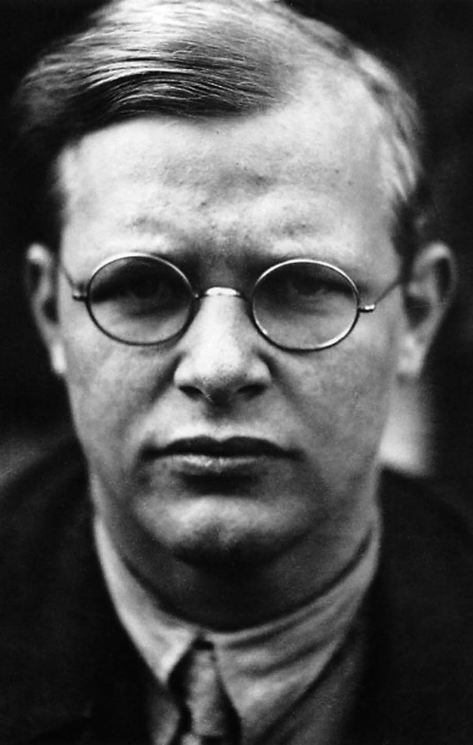
L i t u r g i e
Orde van dienst voor zondag 18 juli 2021 in de protestantse Zionskerk te Oostkapelle.
Thema: De inspiratie van ds Dietrich Bonhoeffer
5de Zondag van de Zomer. Liturgische kleur: groen.
Predikant is ds. Ph.A. Beukenhorst, ouderling van dienst Maya Scheunhage-Vos en organist Johan Davidse. Er is een Duitstalige kerkdienst in de protestantse Dorpskerk.

DIENST VAN DE VOORBEREIDING
- Orgelspel vooraf: ‘Herr Jesu Christ, dich zu uns wend’ (Georg Böhm)
- Welkom en mededelingen door de ouderling
- Lied samen zingen: Liedboek Psalm 146: strofen 1 en 3 – ‘Zing, mijn ziel, voor God uw Here’
- Inleiding en Liturgische opening met mee uitgesproken bemoediging, groet en drempelgebed
- Lied samen zingen: Liedboek 511: strofen 1, 2 en 3 – ‘Door goede machten trouw en stil omgeven’

DIENST VAN HET WOORD
- Gebed bij de opening van de Bijbel
- 1ste lezing = Bijbellezing: Evangelie volgens Matteüs 6, 25 t/m 34
- 2de lezing = tekst van Bonhoeffer (bij de doop van de zoon van een vriend)
- Orgelspel: ‘Freu dich sehr, o meine Seele’ – Sarabande (Sigfrid Karg-Elert)
- Korte preek – Geloofsbelijdenis van Bonhoeffer
- Lied samen zingen: Liedboek 511: strofen 5, 6 en 7 – ‘In goede machten liefderijk geborgen’

DIENST VAN GEBEDEN EN GAVEN
- Gebed van Bonhoeffer – Voorbeden – Stil gebed – Onze Vader (bid mee)
- Slotwoorden – Drie punten
- Lied samen staande zingen: Liedboek 834: strofen 1 en 2 – ‘Vernieuw Gij mij, o eeuwig licht’
- Heenzending en Zegen
- Lied samen staande zingen: Liedboek 431.c. – ‘Amen, amen, amen’
- Bij verlaten kerk: Let op de aanwijzingen en blijf afstand houden 1 ½ meter
- Uitgang collecten: 1. PG Oostkapelle (NL38 RABO 0375 5191 57); 2. Stichting Vrienden van De Hoop (via de Diaconie: NL45 RBRB 0845 0168 57).
- Uitleidend orgelspel na de dienst: ‘Präludium und Fuga’ (Dietrich Buxtehude)
- Groet aan de voordeur / Buiten koffiedrinken let op de 1 ½ meter

